个人简历表

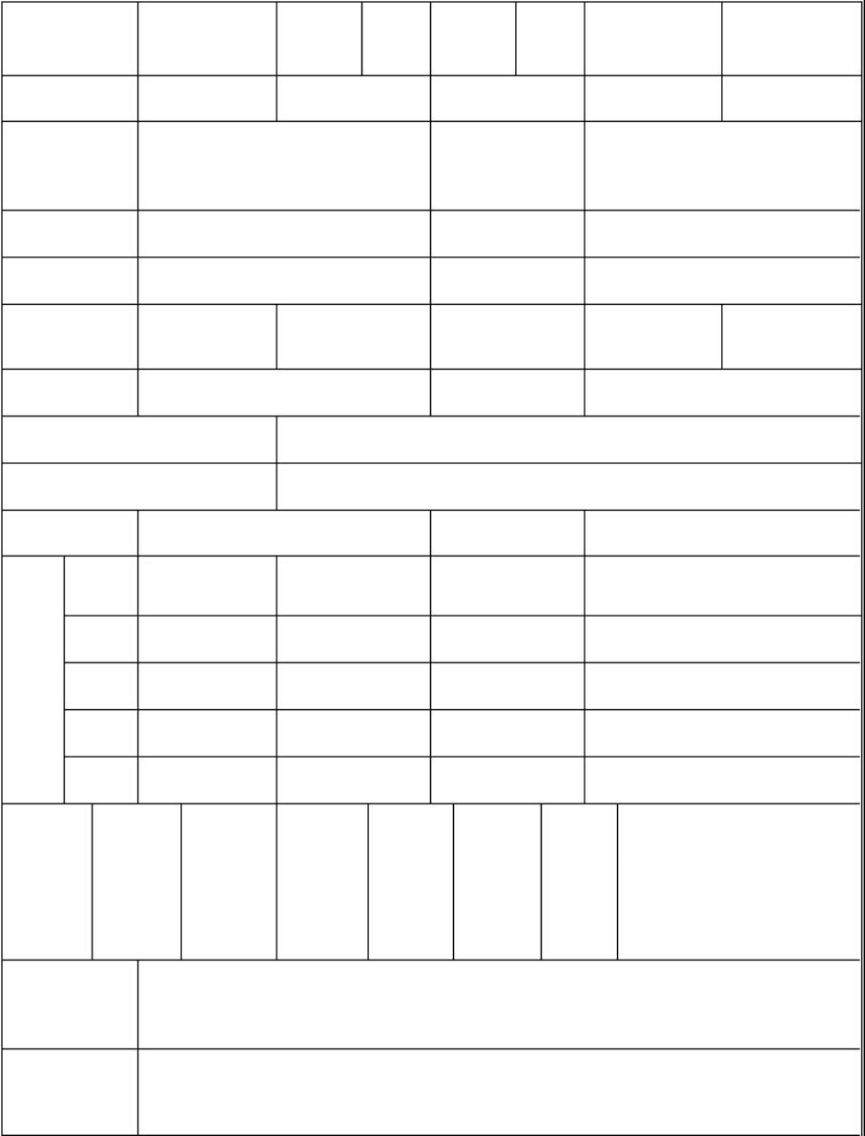
姓名
性别

户口所在地

籍贯

家庭住址

身份证号
毕业院校

学历
学位

毕业时间
专业技术资格证书
其他资格证书
有何特长

关系 姓名 出生日期

家
庭
成
员

政治  面貌  家庭电话  婚否  所学专业  工作时间 | 出生日期  联系电话  英语等级 分数

有何爱好

政治面貌
工作单位及现状

公司
职务

公司地址

现居住地

公司
年薪

工作
年限

公司
电话

其他需要
补 充 的 内
容

